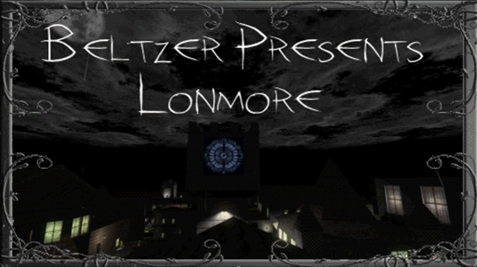

Título : Lonmore
Autor : Beltzer
Contacto : beltzer2@hotmail.com
Fecha de salida : 12 de Noviembre de 2021
Versión : 1.2
Descripción : Me fui de la ciudad porque la guardia me pisaba los talones.
Llevo más o menos en esta nueva ciudad, Lonmore.
Tengo un buen apartamento, quizás un poco caro, así que mis ahorros se están fundiendo.
Me encanta esta ciudad. Montones de gente rica y carteras enormes.
Sin embargo; necesito algo más grande, algo con mucho botín.
Supongo que podría visitar otras casas mientras doy una vuelta.

==============================================================================
Información sobre el juego

Juego : Thief 2: The Metal Age ND v1.27
Nombres de archivo : miss20.mis, miss21.mis, miss22
Tienda de equipamiento : No
Opciones de dificultad : Si
Mapa/Automapa : Si/No
Nuevos gráficos : Si
Nuevos sonidos : Si
Idiomas : Inglés, Alemán, Español
Introducción : Si

==============================================================================
Bugs conocidos:

- Nada importante.

==============================================================================

Mis misiones previas
Reunification Campaign
The Abandoned Castle
The Favour
Mortuos Liber Campaign
The Sister

Información de cargado
Probado con AngelLoader y FMSelector

Agradecimientos:

Actores de voz
Cardia (Male behind window)
McTaffer (Prison Guard)
Redleaf (Mech Lady)
Samantha1 (Woman behind window)
SlyFoxx (Garrett)

Beta testers
Dardo
Draconigen
Fortuni
Mat99
Myles
Pete

Textos
McTaffer - proofreading.
Dardo - proofreading

Traducción al Alemán
Baeuchlein

Traducción al español:
Dardo

Objetos personalizados
Blackthief
Christine
Dale
Darkmax
DarkShadow
Elvis
Eshakataar
Firemage
Gamophyte
GORT
Greenhorn
LarryG
Lord Alan
Nameless Voice
Nicked
OttoJ55
R Soul
Sensut
Sliptip
Sluggs
Soul Tear
T2X
Targa
TDBonko
Team Calendra
Team Cosas
Team Rose Cottage
Vladimiroquai
Von.Eins
Yametha

Meshes y skins
Corsair
Darkmax
Purgator
TDBonko
Team Calendra
Team T2x

Texturas
Enhancement pack
NecroAge
textures.com
sketchuptextureclub.com
Esse

Scripts personalizados
KDScript
Nameless Voice
TnhScript

Sonidos
Dario D
Tabias “Spadey” Scot

Y, obviamente, gracias a mi prometida Sandra por su apoyo moral mientras me aguantaba haciendo la misión 24/7.

==============================================================================
Información sobre Copyright

Este nivel es © por Beltzer. Distribución de este nivel está permitida de cualquier manera o forma que desee. Sin embargo; debe dejar la misión intacta y acreditarme por ella :-)

This level was not made and is not supported by Looking Glass Studios or Eidos Interactive.

==============================================================================

